CompanyMenager

- Cel aplikacji:
Aplikacja "CompanyMenager" ma na celu przechowywanie oraz zarządzanie
informacjami o pracownikach danej firmy z różnych poziomów dostępu w oparciu
o relacyjną bazę danych MySQL.

- Wymagania projektu:
Aplikacja powinna składać się z dedykowanej bazy danych MySQL oraz GUI
stworzonego w języku Java. Aplikacja bedzie implementować również 4-poziomowy
dostęp do danych skutkujące blokowaniem poszczególnych funkcji aplikacji.

- Funkcjonalności aplikacji:
- pozwala rozszeżać listę danych osobowych o kolejne rekordy.
- umożliwia rekrutacje oraz zwolnienie pracowników spośród osób znajdującyh sie w bazie danych.
- umożliwia prawidłowe przydzielanie urlopu pracownikom.
-powala na zmianę pensji danego pracownika i przechowuje jej hisorie .
-przeprowadza tranzakcje wypłaty pensji grupom pracowniczym,
gupowanymi zawaodami oraz zapisuje historie tranzakcji .
- Zarządzaie portfelem firmy: księgowanie wypłat i wpłat.

- Prezentacja encji:
  - Persons – Tabela przechowująca dane osobowe osób w bazie firmy.
Pola: id, name, surname, pesel, dateOfBirth
  - Workers – Tabela przechowująca informacje o aktualnych ibyłych pracownikach.
Pola: id, person, profession, salary, dateBegin, dateEnd
  - Leaves – Tabela przechowująca informacje o odbytym urlopie pracownika.
Pola: id, worker, dateBegin, dateEnd,
  - SalaryHistory – Tabela przechowująca informacje o zmianie pensji pracownika.
Pola: id, newSalary, oldSalary, person, changeDate
  - TransfersMade – Tabela przechowująca historię dokonanych przelewów.
Pola: id, transactionID, person, amount
  - WalletHistory – Tabela przechowuję historię zmian w portfelu firmy.
Pola: id, change, currentState, title

- Planowane elementy:
  - Procedury:
    - makeTransfer(varchar(60) profession)
    - changeSalary(int workerID, int newSalary)
    - addPerson(varchar(30) name, varchar(40) surname,
varchar (11) pesel ,date dateOfBirth)
    - recruitEmploye(int workerID, varchar(60) profession,
int salary, date dateBegin, date dateEnd )
    - releaseEmploye(int employeId)
    - giveLeave(int employeId, date dateBegin, date dateEnd)
    - walletOperation(int change, varchar(100) title)

  - Funkcje:
    - takeNewTransactionId();
  - Trigery:
    - Persons :
      - Poprawność pesel oraz zgodność z datą urodzenia.
      - Imię oraz nazwisko złożeone z liter (bez cyfr i znaków niebędących literami )
      - Data urodzenia nie późniejsza niż aktualna.
    - TransfersMade :
      - Kwota dodatnia.
    - SalaryHistory :
      - Nowa pensja dodatnia.
    - Workers :
      - Osoba musi być pełnoletnia.
      - Pensja nieujemna.
      - Data zakończenia nie może być wcześniejsza niż data rozpoczęcia.
      - Róznica między Datą rozpoczęcia pracy a datą urodzenia nie może być mmniejsza niż 18 lat.
    - Leaves :
      - Ograniczenie udzielania urlopu, zgodnie z aktualnymi zasadami.
Ilość dni urlopu zwiakszana kazdego przepracowanego miesiąca.
W skali roku 26 dni.
      - Data końca nie może być wcześniejsza niż data rozpoczęcia.
    - WalletHistory :
      - Nie można wykonać operacji podwodującej zejście stanu konta poniżej 0.
- UML :
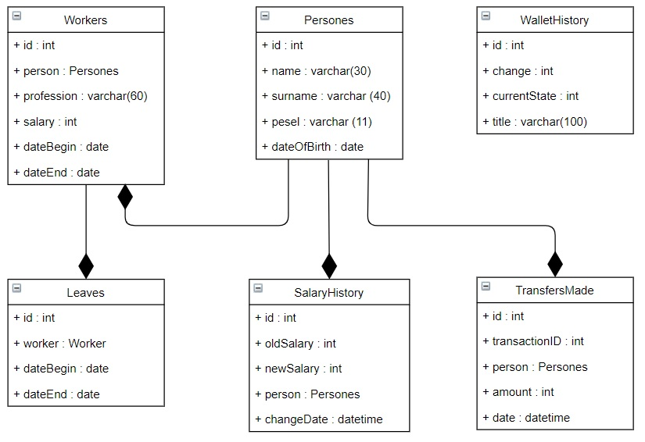

- Poziomy dostępów:
  - Boss
    - changeSalary
    - addPerson
    - recruitEmploye
    - releaseEmploye
    - giveLeave
    - makeTransfer
    - walletOperation
  - Menager
    - changeSalary
    - addPerson
    - recruitEmploye
    - releaseEmploye
    - giveLeave
  - Recruiter
    - addPerson
    - recruitEmploye
  - Accountant
    - makeTransfer
    - walletOperation

Projekt przygotowuje :

Szafraniak Krzysztof

